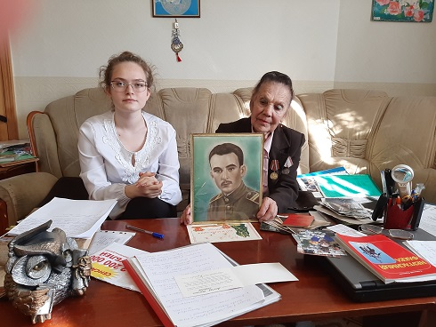В рамках окружной патриотической акции «Дети войны» ученица 8 «Д» класса Грищенко Валентина взяла интервью у замечательного человека, ветерана труда, Ковалевой Клавдии Ильиничны. Детство Клавдии Ильиничны пришлось на период Великой Отечественной войны, а муж, Виктор Кузьмич, был узником концлагерей.
Вот уже 75 лет мы живём под мирным небом, но всё еще слышим далекие взрывы той страшной войны, которая живёт в памяти поколений. Память о прошлом делает нас добрее и лучше, даёт нам силы противостоять злу. Война – это тяжелейшее испытание для всего народа. Самыми беззащитными и ранимыми оказываются в это время дети.
«Мы родом из войны», - говорят те, чьё детство пришлось на суровые военные годы, когда легче было умереть, чем выжить. Кто-то оказался в оккупации и стал свидетелем страшных порядков гитлеровского режима; кто- то пережил блокаду Ленинграда; кто-то был узником фашистских лагерей и испытал на себе зверства фашистов; кого-то судьба забросила в тыл, где пришлось работать наравне со взрослыми для фронта и победы; а кто-то даже воевал.
С каждым годом становится всё меньше живых свидетелей тех героических событий, и для наших детей это ещё одна возможность из первых уст узнать о суровой правде войны. Только лично соприкасаясь с опытом людей, переживших военное лихолетье, подрастающее поколение сможет представить факты фронтовой жизни армии и тыла, труда на пределе человеческих сил, услышать о реальных примерах прочности духа и моральной стойкости очевидцев событий-ветеранов. Поэтому тема Великой Отечественной войны была и будет актуальна во все времена.

